Nya Forester e-Boxer
Den aktiva familjens självklara val

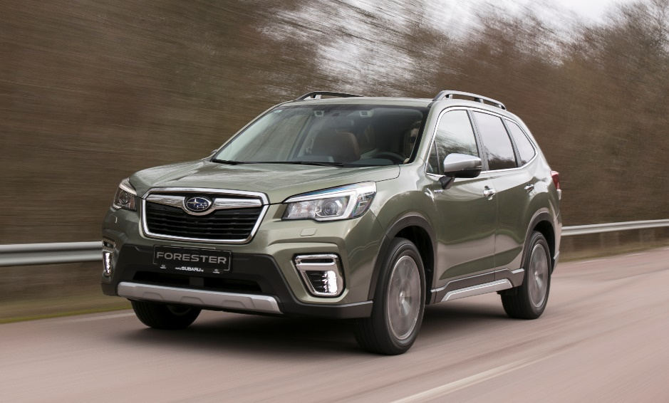

Forester lanserades 1997 och utvecklades initialt för att erbjuda marknaden ett bekvämt och säkert fordon med hög framkomlighet – som alternativ till dåtidens rambyggda och klumpiga terrängbilar. Bilens rötter sträcker sig tillbaka till 1972, då Subaru lanserade sin första fyrhjulsdrivna bil – Leone 4WD på uppdrag av den Tokyo-baserade elleverantören TEPCO.

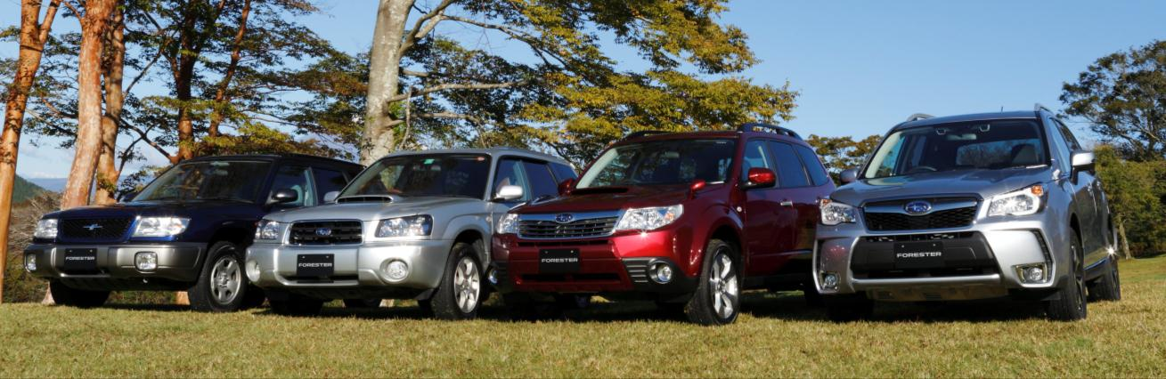

Femte generationen Forester är helt ny från grunden. Bilen bygger på Subaru Global Platform, har ny kaross, ny interiör och en, för modellen, helt nyutvecklad drivlina. Subarus mål är att bygga Världens säkraste bilar och Forester har redan visat sig hålla vad den lovar. Har högsta betyg i amerikanska IIHS, är korad till Top Safety Pick+ och har noterat full pott i japanska NCAP samt kvalificerat sig för utmärkelsen ASV+++.
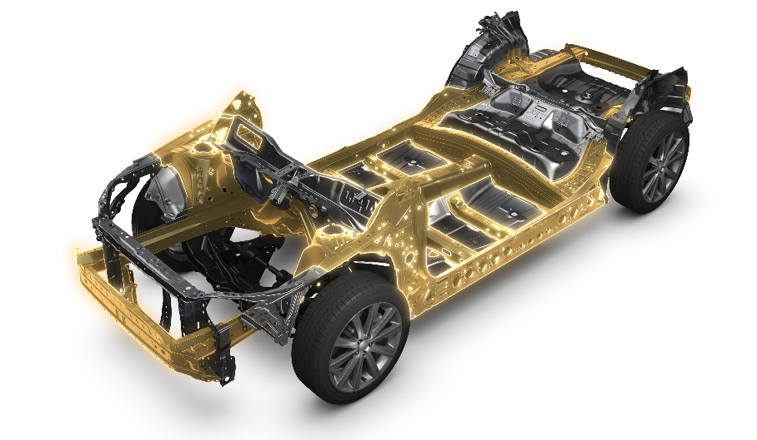

Ny från grunden
Nya Subaru Forester är den tredje modellen att lanseras på Subaru Global Platform. Plattformen kommer att vara grunden för alla kommande modeller från Subaru och lovas erbjuda Världens högsta säkerhet. Konstruktionen är nästan dubbelt så vridstyv som den förra generationen, vilket ökat stabiliteten och minskat ljudnivån i kupén. Samtidigt som krängningstendenser halverats, erbjuder den nya plattformen ännu lägre tyngdpunkt. Även förmågan att hantera krockvåld har förbättrats. SGP absorberar hela 40 procent mer än föregående generation, vilket höjer den totala säkerheten väsentligt. Med ökad vridstyvhet kan fjädring och stötdämpning sättas för högre komfort. En styv bottenplatta ger också bättre körkänsla samtidigt som det blir tystare i kupén.
Subaru Global Platform är konstruerad för att kunna bära framtida drivlinor – så som hybridlösningar och ren eldrift, men självklart även förbränningsmotorer.

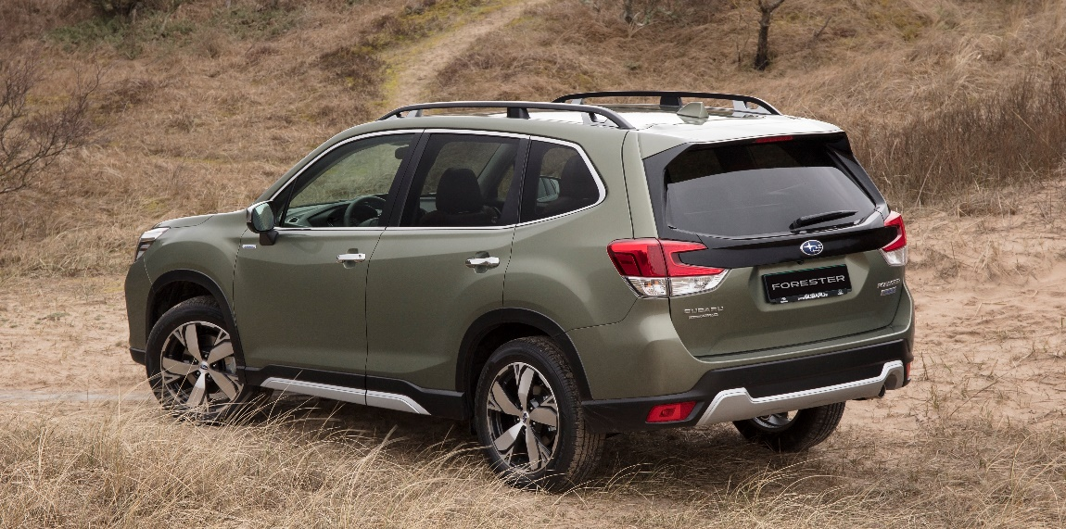

Kaross
Trots att nya Forester inte har en enda plåtdetalj gemensamt med förra generationen märks det direkt att det är en Forester och det är ingen tillfällighet. De kundundersökningar Subaru gjort bland ägare i Europa visar att nästan 80 procent anger att det är designen och storleken de är mest nöjda med.
Nya Forester har vuxit med en dryg centimeter på längden och två på bredden. Samtidigt har axelavståndet ökat med tre centimeter, vilket ger ännu mer stabil framfart och kortare överhäng.

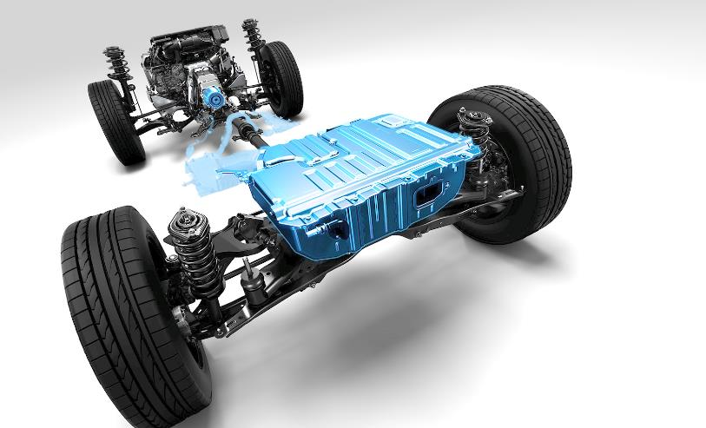

Motor och växellåda
Forester e-Boxer drivs av en 2-litersmotor med direktinsprutning som levererar 150 hk med en utdragen vridmomentskurva för bästa körbarhet. Automatväxellådan är en
7-stegad Lineartronic. Första växeln är lägre än tidigare generation, vilket ger en snabbare sprint från noll till hundra samtidigt som högsta växeln är högre för lägre bränsleförbrukning. Självklart är Forester permanent fyrhjulsdriven med 60-40-fördelning och Active Torque Split.
Elmotorn, som sitter i växellådan, adderar 17 hk och 65 Nm till drivhjulseffekten och säkerställer att kraften finns på plats redan från start. Systemet är på 118,4 Volt och batteriet laddas medan du kör.

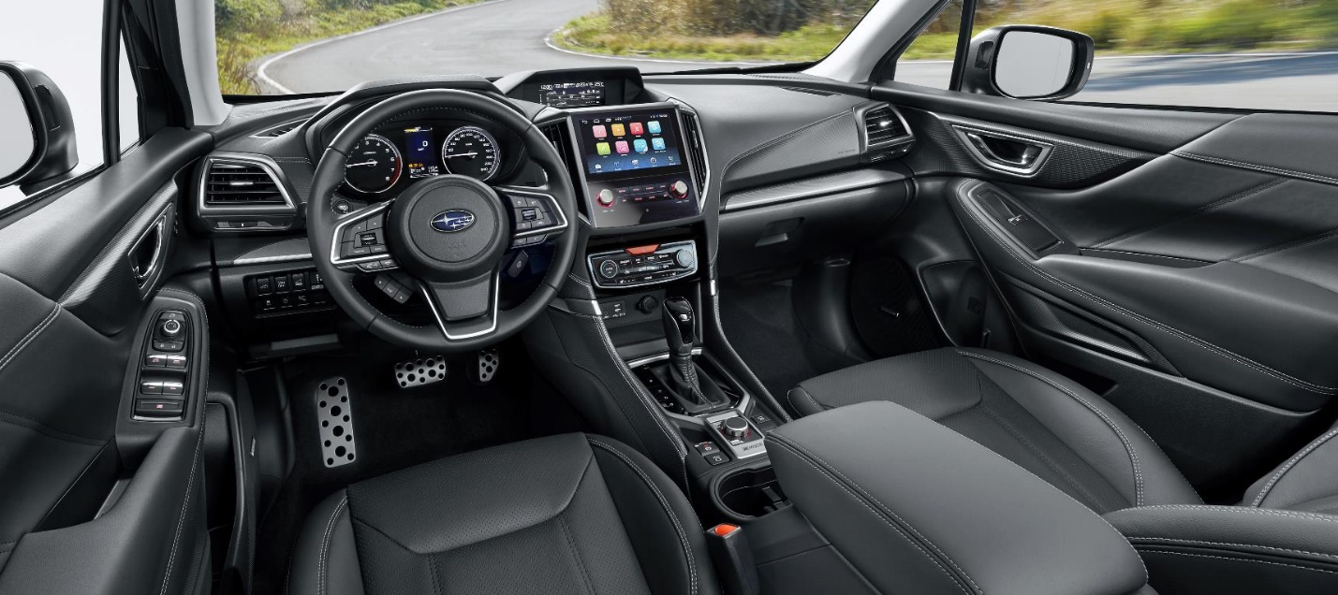

Interiör
Även inredningen är helt ny med mjuka, svepande linjer och har material med hög kvalitetskänsla. Sömmarna är i accentuerande kulör och återkommer även i instrumentpanelen. De helt nykonstruerade framstolarna har längre sittdyna, mer generös justermån och bjuder högre komfort än tidigare. Samtidigt har zonen för stolsvärmen blivit större.
Föraren får information via två multifunktionsdisplayer som är synkroniserade med varandra så att man kan välja vilken info som ska visas var. Skärmen i centrum kan även upplysa om körförhållanden, väggrepp, säkerhetssystemen och visa förbrukningshistorik.
I centrumdisplayens ovankant sitter kameran som hanterar ansiktsigenkänning. Med stöd av det nya systemet ställer bilen själv in sittposition, backspegelvinklar och luftkonditioneringen. Systemet övervakar även föraren under körning och varnar om hen sluter ögonen eller tar blicken från vägen.
Även infotainmentsystemet är nytt, har självklart handsfree och ger fullt stöd för Apple CarPlay och Android Auto. Radion kan styras från ratten eller via den åtta tum stora pekskärmen. Ett flertal av funktionerna hanteras enkelt och säkert med röststyrning.

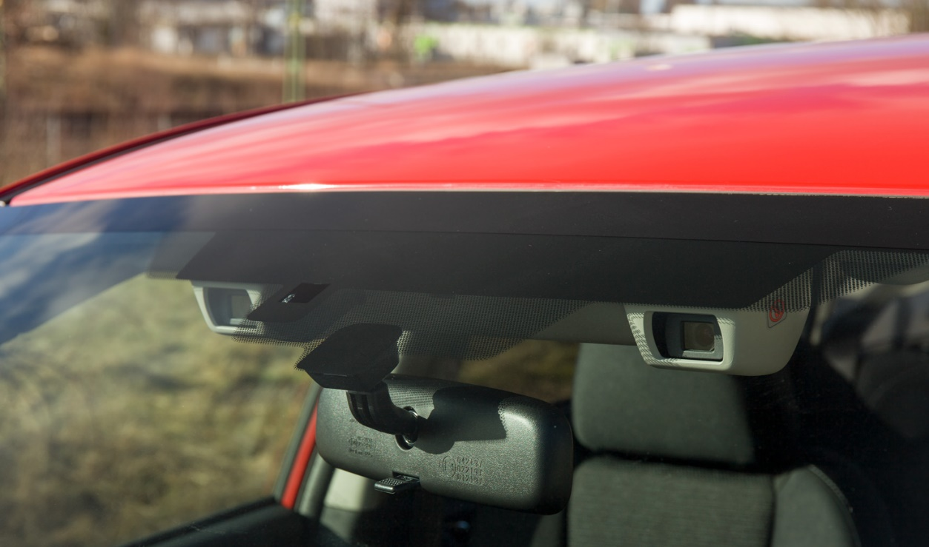

Säkerhet
Förarassistanssystemet EyeSight har av flera oberoende testinstitut klassats som Världens bäst fungerande. EyeSight är aktivt upp till 180 km/h och standard på nya Forester. Systemet innefattar sju funktioner. Förutom bland annat autobroms, adaptiv farthållare, vingelvarning och filhållningsassistans har den kompletterats med automatisk återstyrning. Undersökningar visar att bilar med EyeSight är inblandade i drygt 60 procent färre olyckor och de så kallade upphinnandeolyckorna har minskat med hela 84. I alla krocktester som hittills publicerats har nya Subaru Forester erhållit högsta betyg. Nya Forester är också först ut i Subaru-familjen med autobroms när man backar.

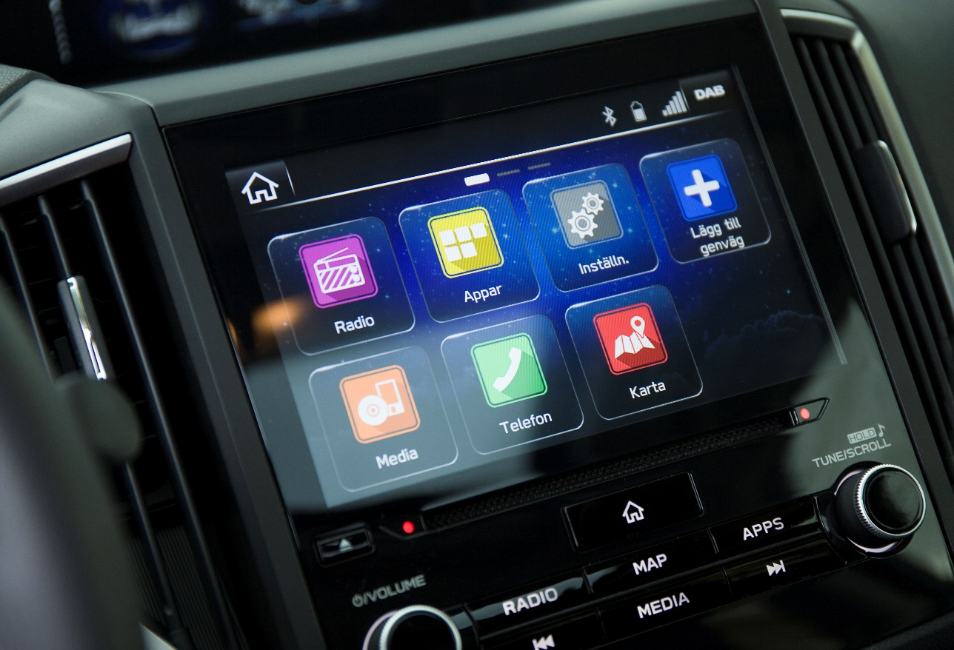

Utrustning
Nya Subaru Forester lanseras i fyra utrustningsnivåer: Base, Active, Ridge och Summit.
Base innefattar bland annat: 17-tumshjul, EyeSight med sju funktioner, styrresponsiv bi-LED-belysning, 6-vägs justerbart förarsäte, komfortblinkers, regnsensor, infotainment med CarPlay och Android Auto, adaptiv farthållare, Active Torque Vectoring, 2-läges X-Mode, döda-vinkel-varning och backkamera. Pris: 374.900 kr.
Active bjuder även: 8-vägs eljusterbara framstolar, helljusautomatik, sidokamera (höger), autobroms vid backning, förarövervakning med ansiktsigenkänning, tonade rutor, eluppvärmd ratt och baksäte. Pris: 399.900 kr.
Ridge har dessutom: elektrisk baklucka, läderklädsel (även instrumentbrädan) samt navigation. Pris: 429.900 kr.
Summit kompletteras med: 18-tumshjul, soltak, infotainment från Harman Kardon med extra förstärkare och nio högtalare. Pris: 449.900 kr.

Lansering och pris
Nya Subaru Forester e-Boxer har Sverige-premiär i höst.

